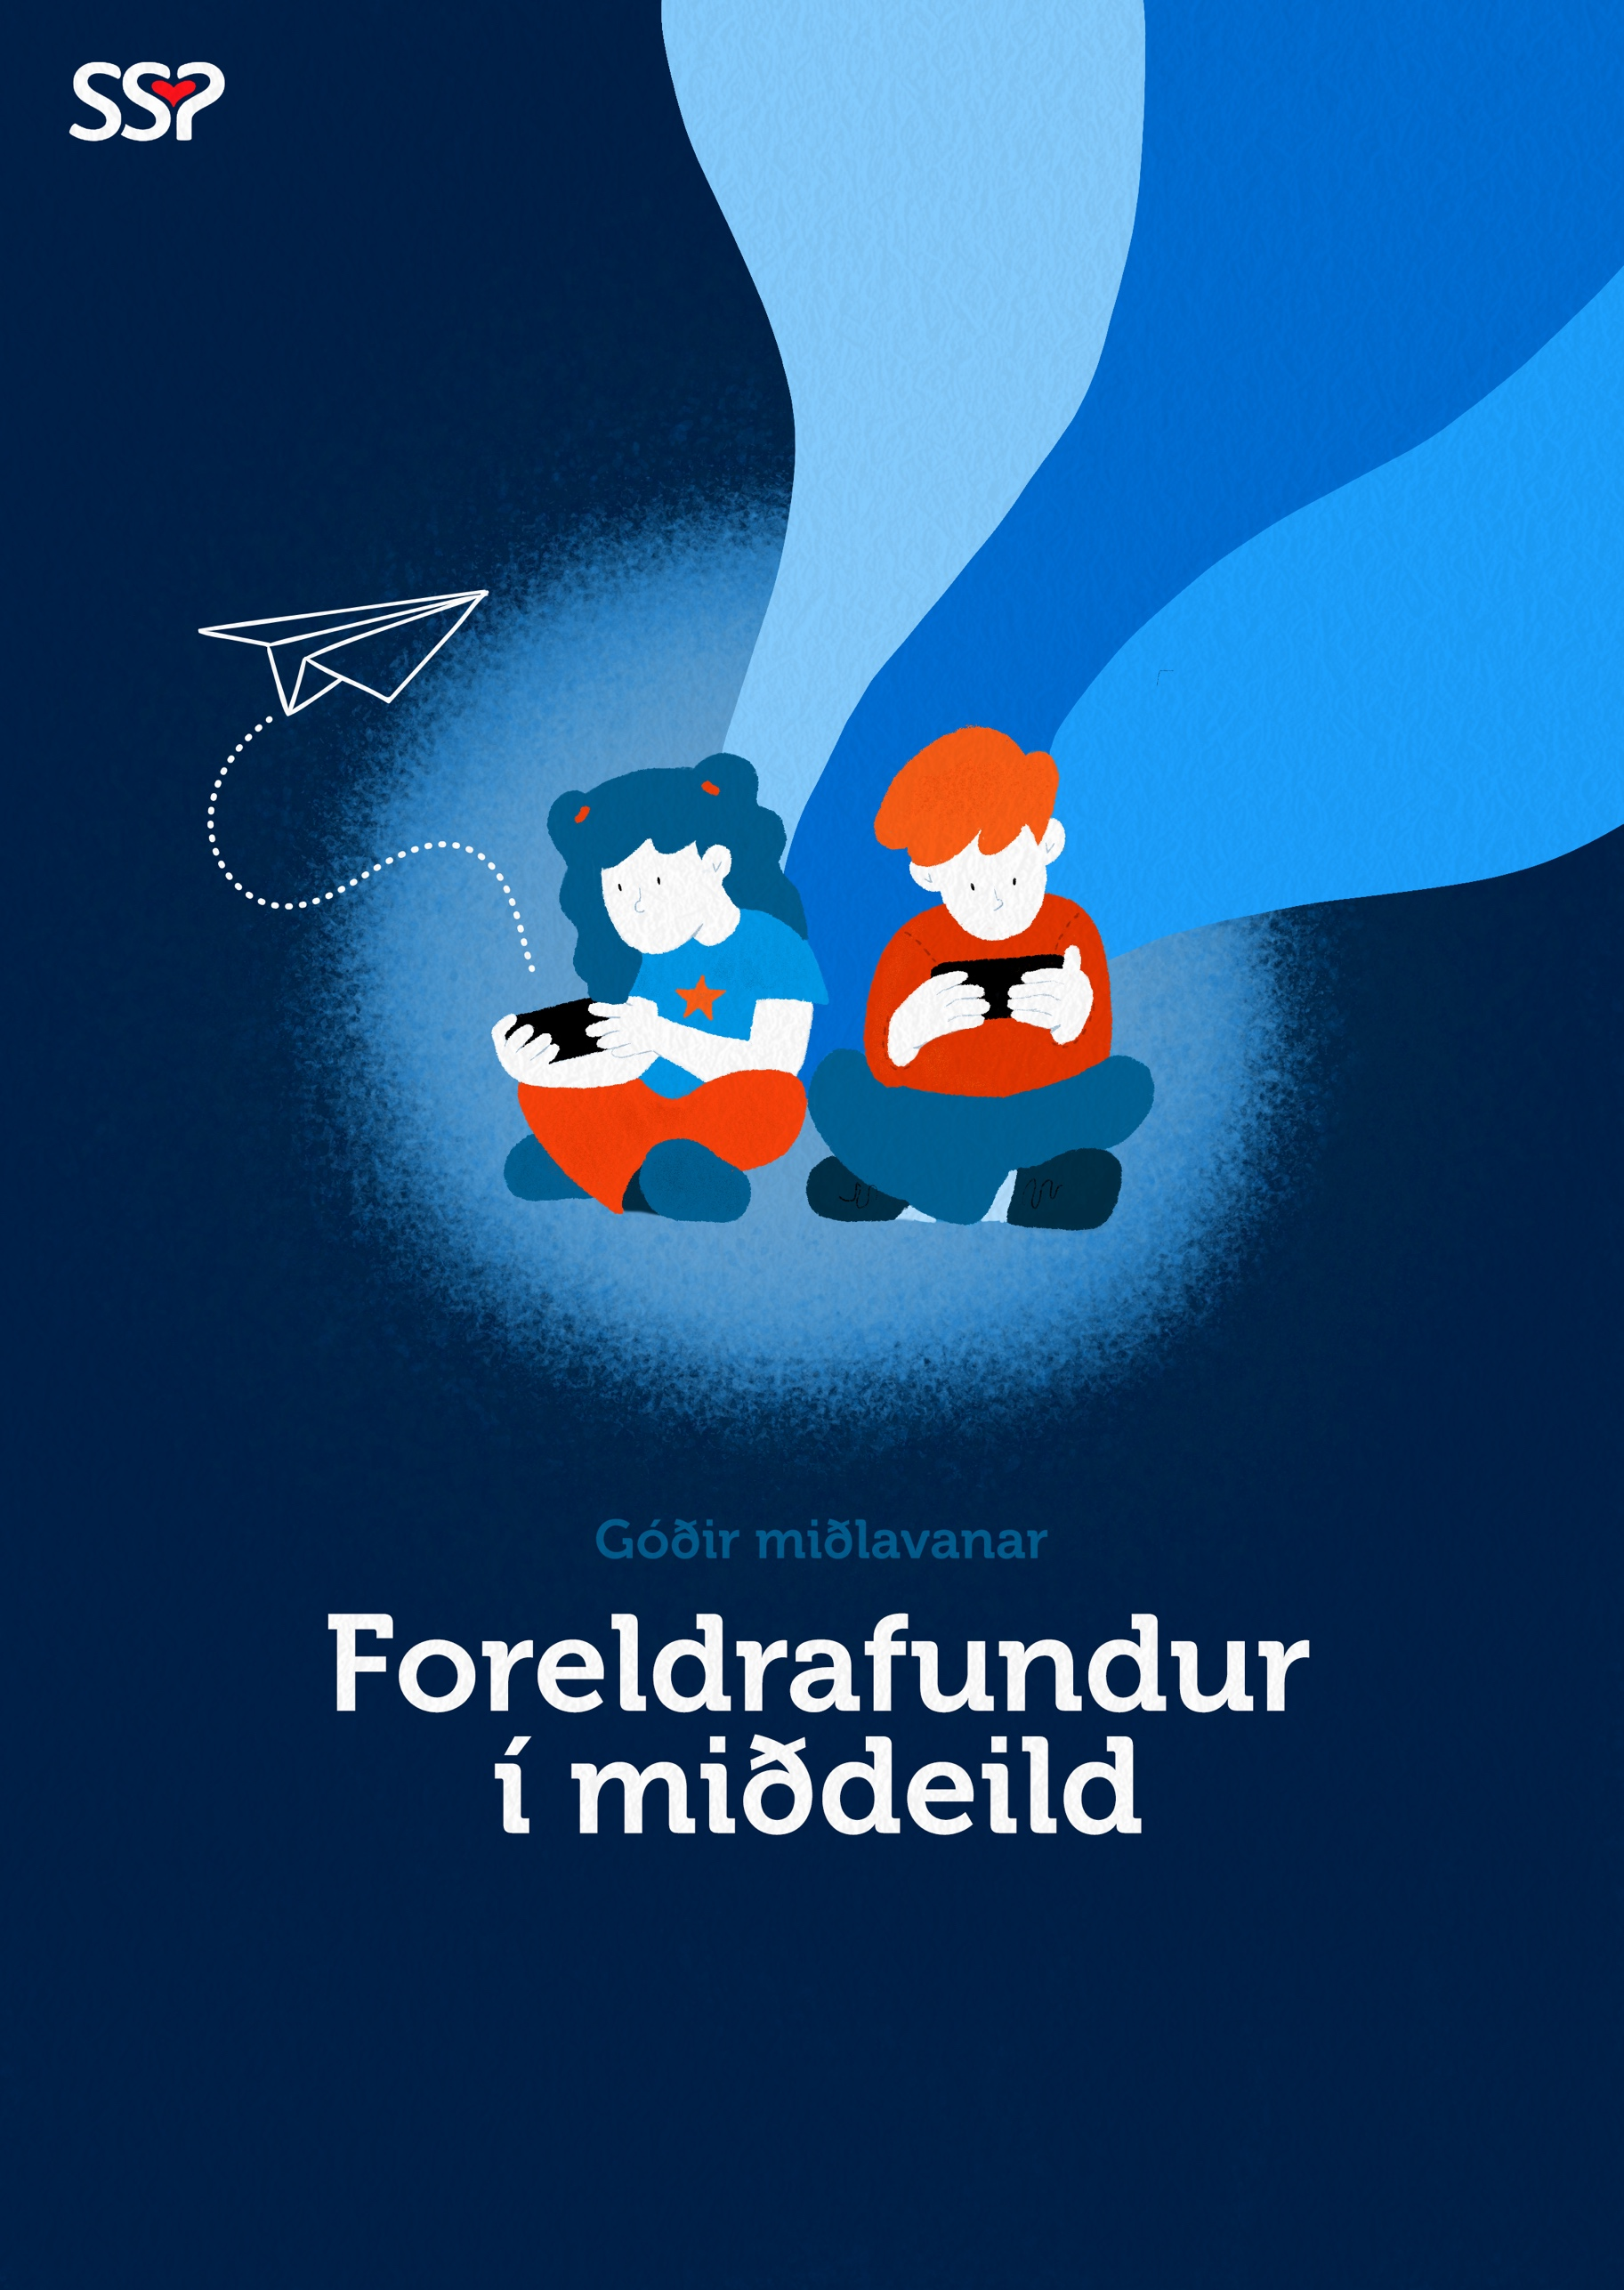

Sosialir miðlar og online spøl fylla hjá børnum í dag, og tí vilja vit bjóða tykkum á ein felags foreldrafund mánadagin 24. novembur 2025 kl. 18.00-20.00 í skúlanum við Streymin, har dentur verður lagdur á foreldrasamstarv og trivnað í 4. flokki í talgildum høpi.
SSP-ráðgevi og politistur frá teknisku kanningardeild leggja fyri. Fyri at fáa innlit í støðuna og áhugamál hjá børnunum, vitjar SSP-ráðgevi tey fyrr á degnum.
Børnini hava brúk fyri, at foreldur tosa saman, og tí ynskja vit, at bæði foreldrini luttaka.

Gevi flokslærarunum boð, um tit koma ella ikki.

